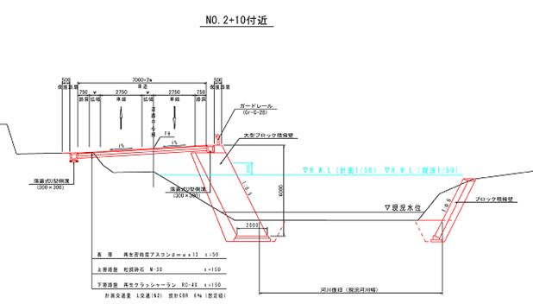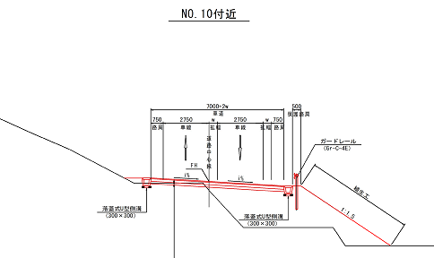

**設計条件**

* 道路区分：第３種第４級　　　□　設計速度：V=30km/ｈ
* 計画幅員：W=7.0m（車道2.75m，路肩0.75m） 歩道なし
* 河川水位：HWL=
* 仮締切り：大型土のう（予定）

**現地条件・課題（施工上の制約、設計のコントロールポイント等）**

* 道路拡幅に伴い河積阻害あり
* 起点・終点、現況道路中心線と法線一致
* 終点側：擁壁（落石防護柵）と家屋あり
* 山側急峻地形、落石対策箇所
* 現道幅員狭小（W=4.3～5.0m）
* 交通規制条件：片側交互通行（全面通行止め不可）
* その他支障物件：家屋、堰、小屋、電柱、水道

**平面図**

**施工者からの意見および対応方針**

**○改善事項**

■背後地施工としているが、床掘は重機が届かないため、河川内作業が必要

　→　背後地施工の施工図面にフロー図と留意事項を追加で明示（必要に応じて河川内BH作業とする）

■大型ﾌﾞﾛｯｸは河川内から25tｸﾚｰﾝでの施工としているが、実施工に合わせた機種を選定すること

　→　河川内と背後地からのｸﾚｰﾝ施工を想定し、仮設図に作業半径を追加明示（機種選定は施工時対応）

■ｸﾚｰﾝのｱｳﾄﾘｶﾞｰが中間張り出しとなり、作業半径を考慮すること

　→　作業半径を確認し、図面に明示した

**○確認事項**

■0.5㎡ﾌﾞﾛｯｸの使用を検討　→　施工期間等で制約がある場合は、実施段階で採用を検討する

■水替えﾎﾟﾝﾌﾟを常時排水とする　→　作業時排水とするが、必要に応じて常時排水を検討する

■・濁水処理・漁協協議　→　漁協と事前協議、必要に応じて、汚濁防止対策を実施

**三者協議結果資料（案）**

**様式２　HP公表資料**

**標準断面図**

**位置図**